ГКОУ «Максатихинская школа-интернат

Стенд
«Город Лихославль»
7класс



Подготовила: Берендакова Т.Е.

п.Володарка,2024г.

Столицей карельского края в Тверской области считается город Лихославль. Этот статус он получил в 30-х годах прошлого столетия, когда был центром Карельского национального округа. Правда, просуществовал округ всего полтора года. Да и городом Лихославль стал сравнительно недавно - в 1925 году.
г. Лихославль

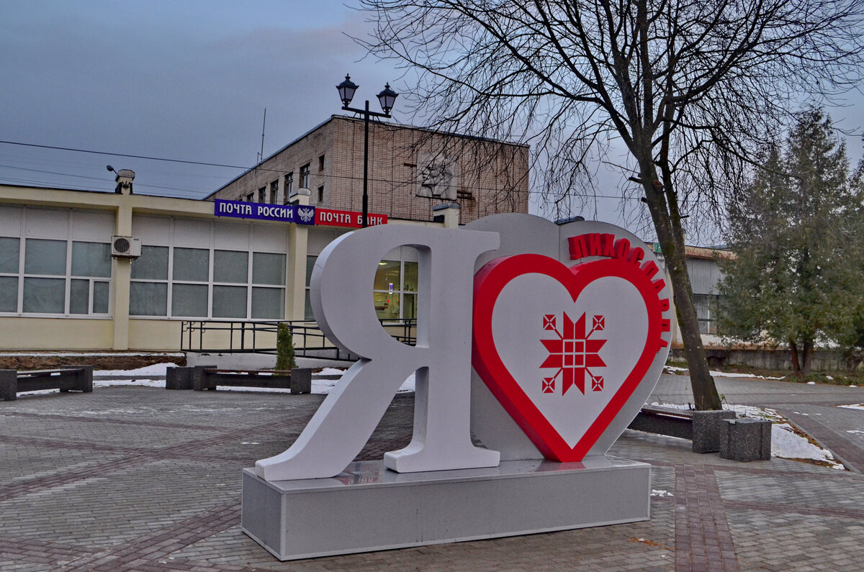

Для того, чтобы было понятно, что вы находитесь не просто в маленьком городке Тверской области с населением чуть более 11 тысяч человек, а в самом центре Тверской Карелии, в сквере перед административным зданиями Лихославля установили памятник карельскому рунопевцу.

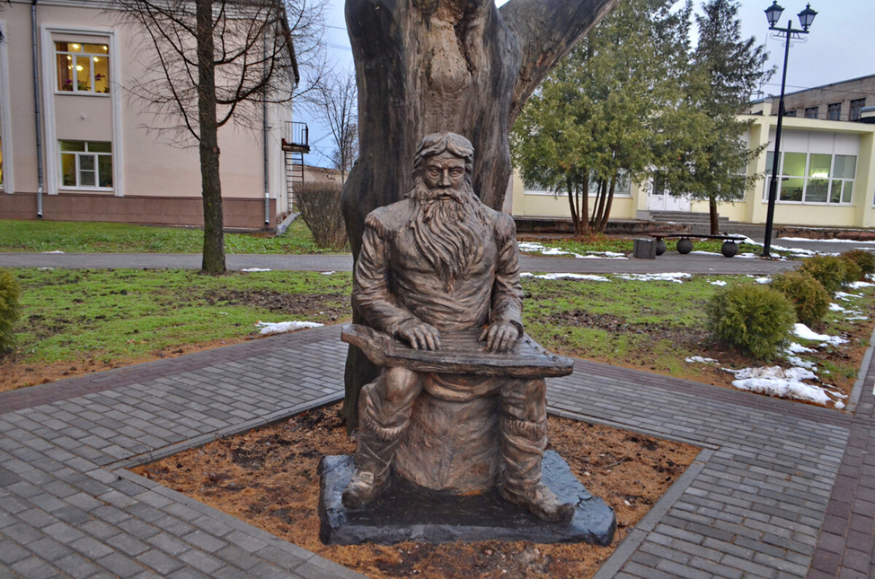
Сегодня Лихославль - это маленький провинциальный городок, основная жизнь которого сосредоточена рядом с железнодорожной станицей. Он удивительно похож на пристанционный город в Новгородской области - Малую Вишеру. Правда, там "Сапсаны" останавливаются, пусть и на пару минут, а мимо Лихославля проносятся на огромной скорости, так что пассажиры даже не успевают прочитать название станции.
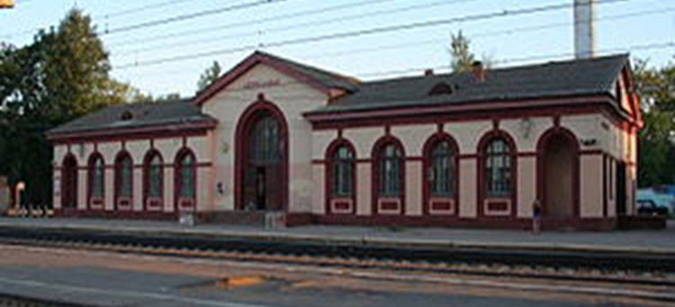
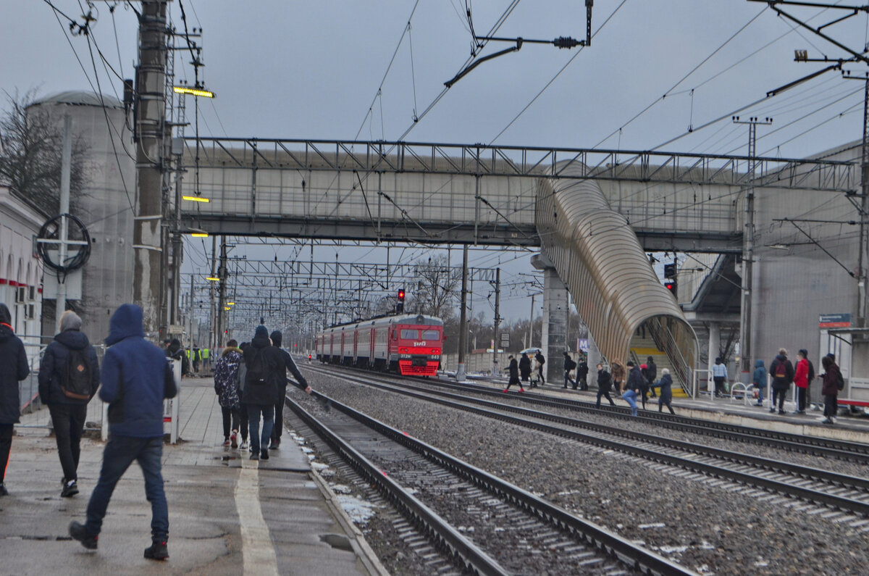
В городе сохранилось несколько купеческих особняков, в одном из которых сегодня располагается Карельский национальный краеведческий музей. За 100 рублей можно самостоятельно прогуляться по двум залам: один посвящен истории карел вообще и тверских в частности, а второй используется для создания временных выставок.
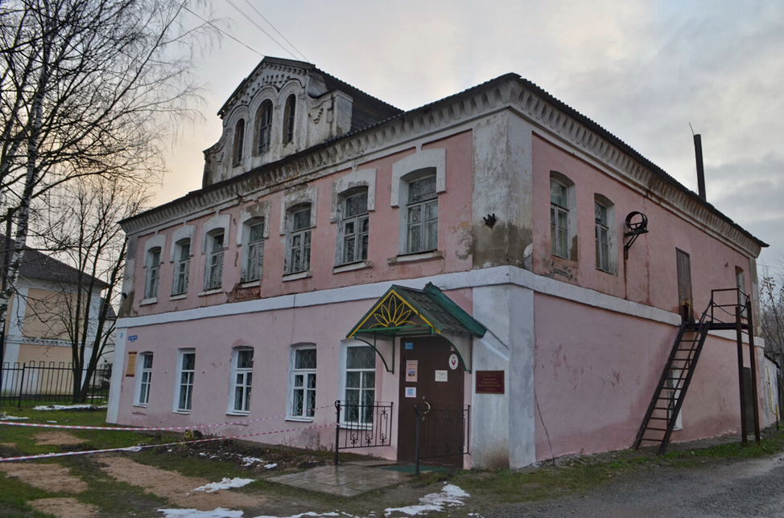
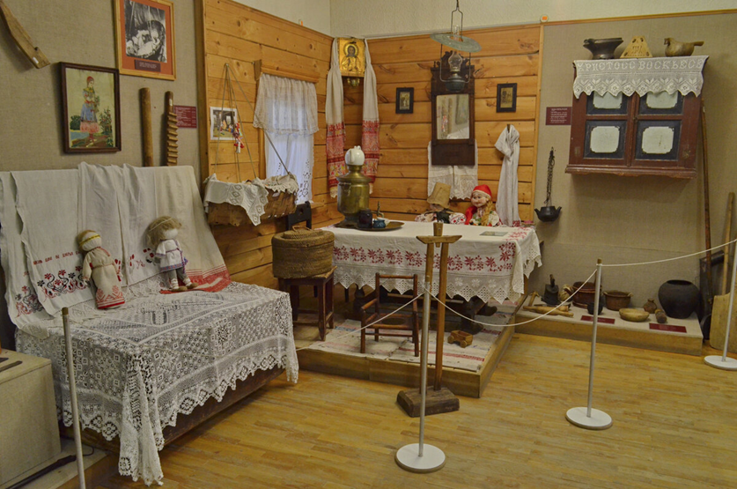
музей "Мармеладная сказка".
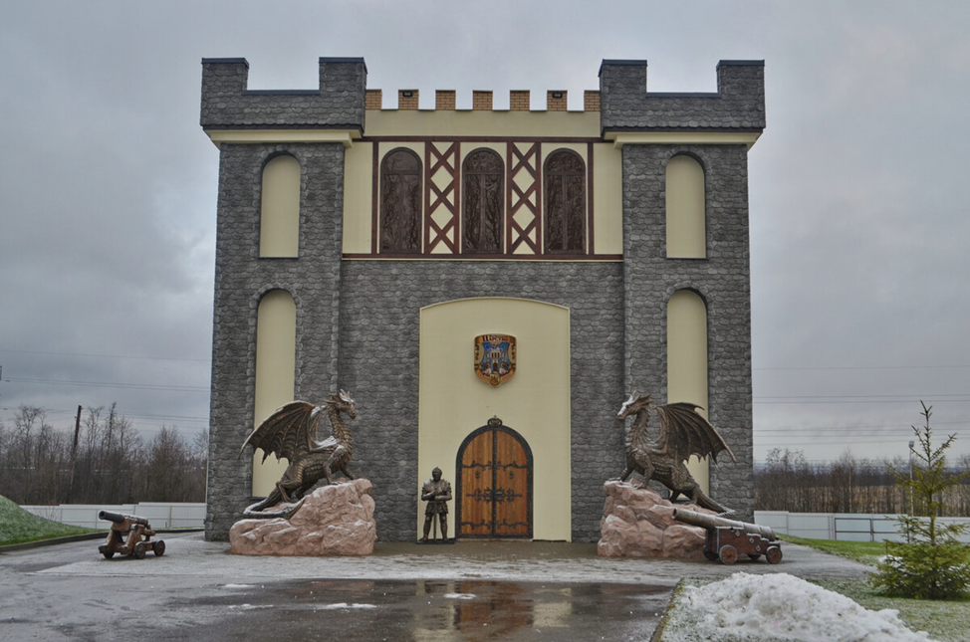
Территория музея состоит из двух частей: небольшого зоопарка, где представлены кролики, козы, всевозможные птицы и северные олени.
А вторая часть - это, собственно, фабрика по производству мармелада.
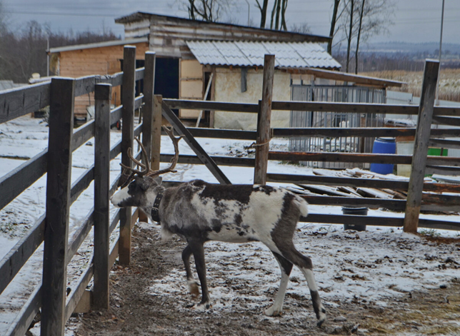

В Лихославле действует всего одна церковь - Успенская, - построенная во второй половине XIX века по проекту архитектора К.К. Гельбига. Говорят, в советское время храм пытались взорвать несколько раз, однако довести злой умысел до конца так и не удалось. В разные годы здесь были кинотеатр, парашютная вышка, склады, а в самом конце 80-х годов прошлого века Успенскую церковь начали потихоньку восстанавливать.

